

Μόσχα, 23 Μαρτίου 2016

Αγαπητοί φίλοι,

Στο πλαίσιο εκδηλώσεων για την Εθνική μας Επέτειο, την Ημέρα της Εθνικής Παλιγγενεσίας, είμαστε στην ευχάριστη θέση να σας καλέσουμε σε ένα οδοιπορικό ανά την ελληνική λογοτεχνία, στην Πρώτη λογοτεχνική βραδιά του κύκλου «Πέντε βραδυές ελληνικής ποίησης», που παρουσιάζει το Θεατρικό Εργαστήρι του Κέντρου Ελληνικού Πολιτισμού (Κ.Ε.Π.) με καλλιτεχνικό διευθυντή τον Έλληνα σκηνοθέτη και ηθοποιό Γιώργο Παναγόπουλο.
Η φιλολογική εκδήλωση θα πραγματοποιηθεί το Σάββατο 26 Μαρτίου 2016, ώρα 16.00, στη Βιβλιοθήκη «Ν.Α. Νεκράσοβ» επί της οδού: 58/25, Baumanskaya str., stroenie/building 14.
Στην ιστορία της παγκόσμιας λογοτεχνίας δεν εντοπίζεται δεύτερο ανάλογο φαινόμενο με αυτό της ελληνικής λογοτεχνίας, όπου τα αριστουργήματα και οι λογοτεχνικοί θασαυροί της, που την καθιερώνουν ανά τους αιώνες, είναι συνταγμένα σε έμμετρο λόγο, σε ποίηση. Η ίδια η ετυμολογία της λέξης ποίηση είναι ταυτόσημη με τη δημιουργία.
Η θεμέλια λίθος τη ελληνικής ποίησης εντοπίζεται στο Ομηρικό Έπος, με τα αθάνατα δημιουργήματά του, την «Ηλιάδα» και την «Οδύσσεια» , και συνεχίζεται με τους κλασσικούς του 5^{ου} αι. π.Χ., τον Αισχύλο, το Σοφοκλή, τον Ευριπίδη, τον Αριστοφάνη.
Αυτή η έφεση, η αδήριτη ανάγκη του ελληνικού κόσμου να εκφράζεται μέσα από το στίχο, τον διέπει ανά τους αιώνες, μέχρι τις μέρες μας.
To πρόγραμμα της πρώτης βραδυάς ελληνικής ποίησης περιλαμβάνει:
- Το Έπος του Διγενή Ακρίτα, 9^{ος} αι. μ.Χ. (αποσπάσματα)
- Λαϊκή Ποίηση 10^{ος} – 19^{ος} αι.
- Ποίηση 19^{ου} αι. Διονύσιος Σολωμός, Ανδρέας Κάλβος, Αριστοτέλης Βαλαωρίτης, Ιωάννης Πολέμης, Κώστας Κρυστάλλης κ.α.
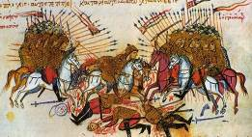
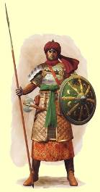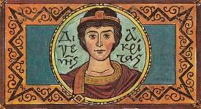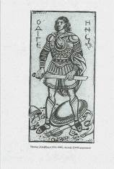
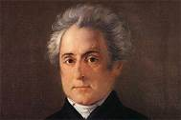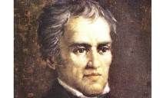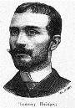
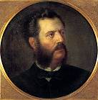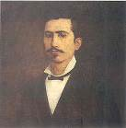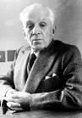

Σας περιμένουμε στη διεύθυνση:
Αίθουσα Τελετών Βιβλιοθήκης «Ν.Α.Νεκράσοβ»,
58/25, Baumanskaya str., building 14 (metro station «Baumanskaya»),
Ώρα έναρξης: 16:00.


Με εκτίμηση
Θεοδώρα Γιαννίτση,
διευθύντρια Κέντρου Ελληνικού Πολιτισμού

